珠海一天方案

广州-珠海-圆明新园-午餐-港珠澳大桥海上游（大黄蜂）-日月贝歌剧院-返程广州
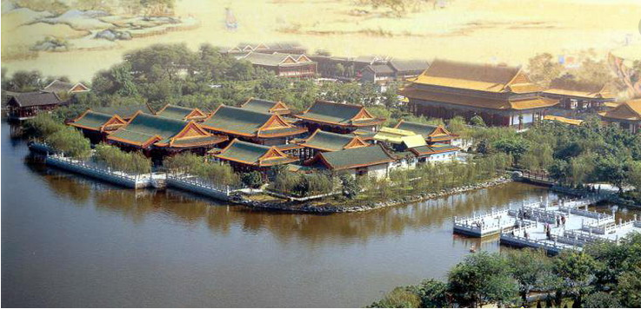
08:00-10:30，指定地点集合前往珠海，车程约2.5小时。

10:30-12:00，参观【圆明新园】。圆明新园其以北京圆明园为原稿，按1：1比例精选圆明园四十景中的十八景修建而成，投资6亿元人民币，是我国首批4A级景区之一。它以其浓厚的清文化、精雅别致的亭、台、楼、阁和气势磅礴的大型舞蹈表演吸引了无数国内外游客。圆明新园融古典皇家建筑群、江南古典园林建筑群和西洋建筑群为一体，为游客再显了清朝盛世风华。

12:00-14:00，安排餐厅午餐。

14:00-15:30，乘车前往九州港码头，等候登船参观世纪大桥——港珠澳大桥。乘坐“海上大黄蜂”——寻仙号，出海畅游100分钟，感受大海的神奇魅力！途径：港珠澳大桥 举世瞩目的港珠澳大桥主体工程已于2018年10月24日全面通车，东接香港，西接珠海、澳门，全程55公里，是世界最长的跨海大桥，也是中国交通史上技术最复杂，建设要求及标准最高的工程之一，被英国《卫报》誉为“新世界七大奇迹”；风帆塔 主要跨度268米，上有两座塔桥，高120米，寓意“扬帆远航”；海豚塔 光吊装这三只“大海豚”，建设者们就用了整整一年的时间。江海直达船航道桥面上三个“海豚塔”栩栩如生，外形就像三只大海豚；珠海日月贝大剧院 来了就是珠海人，乘坐游船，我们将带你到珠海必打卡地——地标性建筑日月贝，感受中国唯一建设在海岛上的歌剧院。

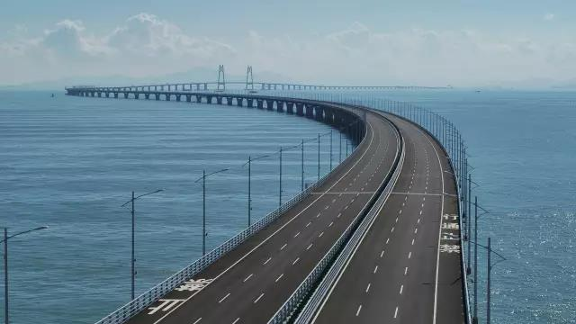
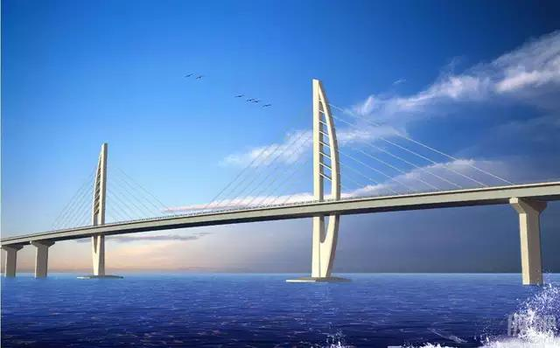
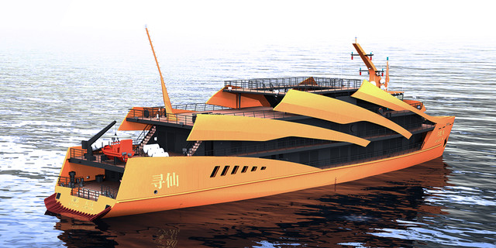

15:30-16:30，游览览素有百岛“睡美人”之称的野狸岛，中央音乐学院将它打造成现代“音乐岛”，走过一两百米的跨海大桥，沿着大堤漫步，海水、情侣路、椰子树、棕榈树与附近的高楼大厦构成了一幅美丽迷人的海滨城市的图卷。珠海歌剧院选址在野狸岛，面朝情侣路，东临香炉湾，与野狸岛隔海湾相望总建筑面积约 5万平方米，投资约10.8亿元人民币。日月贝方案取自 “珠生于贝，贝生于海”，与珠海城市品味一脉相承，珠海歌剧院建成之后“日月贝白天呈现半通透效果，一到夜晚则像月光一样晶莹剔透，无论从哪个角度欣赏，珠海歌剧院都将是一件杰出的艺术品。“日月贝”设计灵感来源于名画《维纳斯的诞生》，维纳斯这个爱与美的女神是从贝壳里诞生的，再加上日月贝只有珠三角独有，所以就有了日月贝这个理念。野狸岛时间可自由活动。

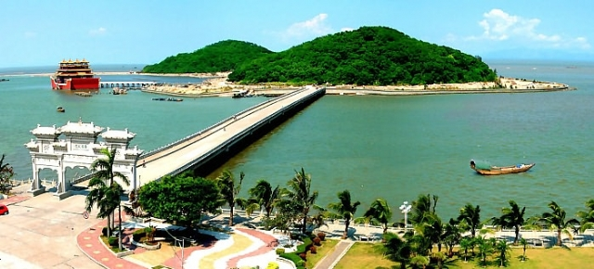
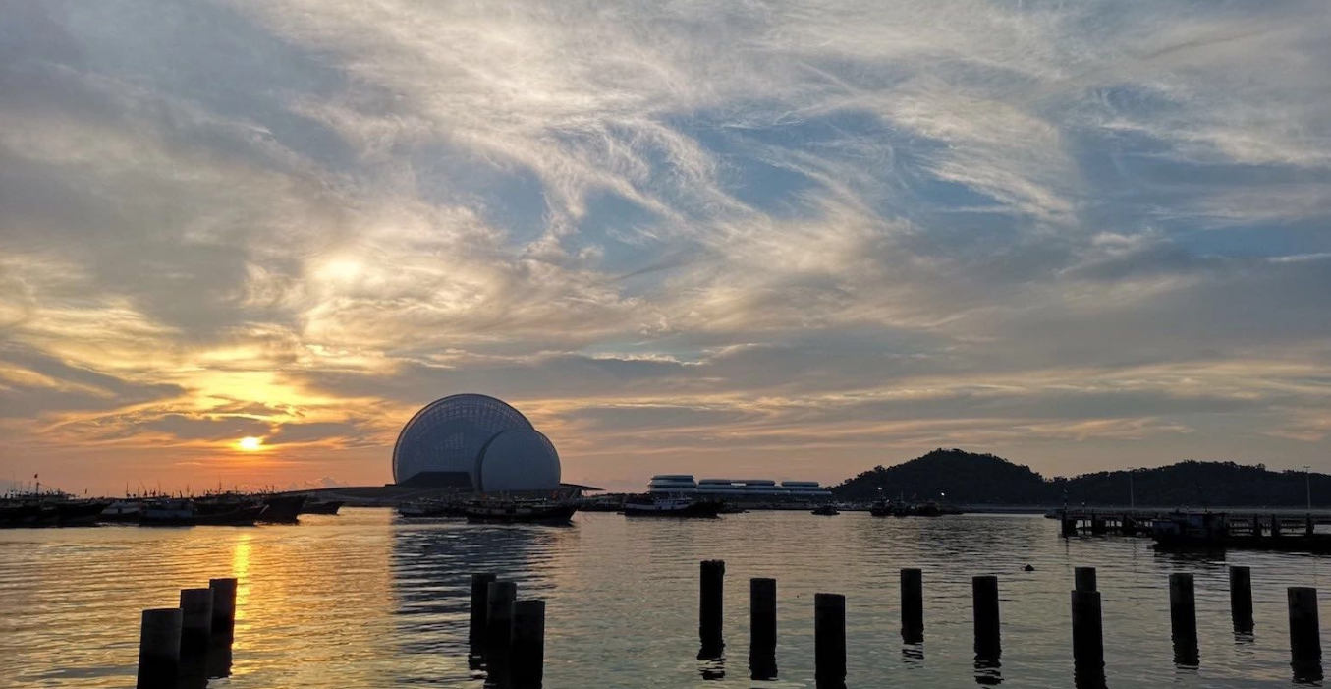
16:30-19:00,返回广州。
分项报价
分项 | 单价 | 数量 | 合计 | 备注（80人）
用车 |  |  |  | 45座大巴车，2辆，广州-珠海一天往返包车，含路桥费
用餐 |  |  |  | 一次午餐，安排8桌围餐，不含酒水
门票 |  |  |  | 港珠澳大桥海上游（大黄蜂），暂定13:40/14:10航班，提前一天确认航班
导游 |  |  |  | 2名导游，一车一导
杂费 |  |  |  | 行程综合费用、杂税费等。
合计

